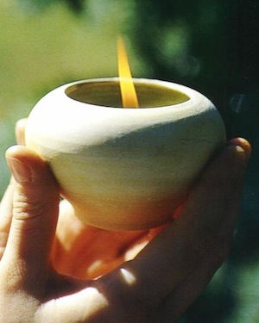
Oración de la Tarde
Año de la Vida Consagrada

+ Disposición interior
“Alegraos...”- Carta a los consagrados y consagradas.
Congregación para los Institutos de Vida Consagrada y las Sociedades de Vida Apostólica

Llevar el abrazo de Dios. La gente de hoy tiene necesidad ciertamente de palabras, pero sobre todo tiene necesidad de que demos testimonio de la misericordia, la ternura del Señor, que enardece el corazón, despierta la esperanza, atrae hacia el bien. ¡La alegría de llevar la consolación de Dios! El Papa Francisco nos confía a nosotros consagrados y consagradas esta misión: encontrar al Señor, que nos consuela como una madre, y consolar al pueblo de Dios.

+ Himno: Escucha
Miq 6, 8 / Alégrate – Ain karem

Escucha lo que el Señor te pide: es tan sólo que practiques la justicia,
es tan sólo que ames con ternura, es tan sólo que camines humildemente con tu Dios…
(Escucha lo que el Señor te pide: que ames con ternura, que camines con tu Dios)

+ Revisión de la jornada…

+ Himno a la Vida Consagrada.
Josep M. Bausset en la Revista Vida Religiosa
El Señor es la esperanza de la vida y del dolor,
y su amor es la Palabra, que ilumina el corazón (2)

Las religiosas y los religiosos, son mujeres y hombres con un corazón grande, muy grande, con una capacidad inmensa para amar y para servir. Personas que, con sencillez, humildad y buen humor, viven dándose y dándolo todo. Que luchan contra el mal de este mundo, para rescatar aquellos que se sienten oprimidos, olvidados o pisoteados por el poder. Que con amor, devuelven y restauran la dignidad que han perdido tantos hermanos nuestros.

Mujeres y hombres que acogen el drama de los que no tienen trabajo, de los que pasan la noche en la calle, de los que viven sumergidos en el miedo y en la inseguridad y de los que se sienten asfixiados por la frustración y el desánimo. Que ayudan a que nazcan nuevos sueños en los corazones cansados y abatidos.

Mujeres y hombres de fe y de oración, que hablan el lenguaje del amor y de la ternura, con la voz del silencio, de la comprensión y de la solidaridad. Personas de plegaria hecha servicio y de solicitud y afecto por los más indefensos y por los más débiles. Personas de corazón sencillo, sensibles al dolor, a la desesperación y al cansancio de los hermanos.

Mujeres y hombres llenos de bondad, de sencillez y de abnegación, que abren caminos de esperanza y que sueñan un mundo mejor, para así hacer realidad la utopía del Reino. Que acogen a las víctimas de un mundo egoísta y frívolo, víctimas del desamor, de la violencia ciega y de la brutalidad de los hombres. Personas con las manos siempre abiertas y los brazos dispuestos al abrazo, a la acogida, al amor.

Mujeres y hombres soñadores de esperanza y creadores de nueva vida, que retornan a la vida a los que han caído en el abismo de la droga, del alcohol, o de la ludopatía. Personas con una mirada limpia, llena de ternura y de esperanza y con un corazón inmenso, como un reflejo del amor del Padre. Personas sin miedo, disponibles las 24 horas del día, que con su entrega dan nueva vida y curan el alma de los que no han recibido nunca una caricia o una palabra de amor.

Mujeres y hombres que, a pesar del riesgo que corren, no abandonan nunca ni a las personas ni a los países azotados por un terremoto, inundaciones o guerra. Que han descubierto que su vida solo tiene sentido desde el amor, expresado en el servicio a los más pobres, a los enfermos y a los ancianos, a los inmigrantes o a los presos.
El Señor es la esperanza de la vida y del dolor,
y su amor es la Palabra, que ilumina el corazón (2)

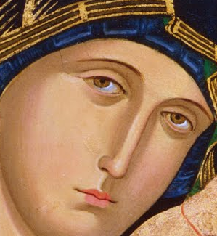
+ Preces espontáneas y Padre Nuestro

+ Salve

